Architectuur en koppelingen

Beheer Openbare Ruimte
(BOR)

Beheer Openbare Ruimte
202303 Architectuur en koppelingen
Datum februari 2023
Joop Jansen

Inhoudsopgave

Inleiding 3
1 Omgevingen 3
(A): Omgeving digitale werkplek gemeente Eindhoven 3
(B): Omgeving gemeente Eindhoven 3
(C): Omgeving BOR 4
(D): Omgeving RDW 4
2 Koppelingen 4
1 Medewerker vanuit digitale werkplek gemeente Eindhoven 4
2 Inspectie vanuit BOR op mobile device 5
3 Externe uitvoerder vanuit BOR 5
4 CMS - BOR 5
5 BOR - NPR 6
6 BOR - Microstation 6
7 BOR - PSTBH 6
7a PSTBH – Geofundament (Buiten scope) 6
7b Geofundament – Opendataportaal (Buiten scope) 6
8 BOR - Overzichten tbv Areaal rapportage 6
9 BOR - Rapportage Bestekcontrole CROW 6
10 dg-Dialog BGT - BOR 7
11 Bestek info - BOR 7
12 Explorer (omgeving BOR) – Mappen omgeving Ehv 7
13 Infonet - BOR 7
14 Kikker - BOR 7
15 BrutIS - BOR 7
16 ReadGIS - BOR 7
17 Opendata - BOR 7
Bijlage Referentie Architectuur BOR 7

Inleiding

BOR is een applicatie voor het beheren van objecten in de openbare ruimte.
Dit document beschrijft de Informatievoorziening van Eindhoven en architectuureisen waaraan BOR moet voldoen om de integratie met de Informatievoorziening van Eindhoven mogelijk te maken.

In de bijlage is het document Referentie Architectuur BOR toegevoegd. Dit document biedt inzicht in de BOR dienstverlening en geeft de samenhang weer binnen de informatievoorziening op basis van referentie componenten uit de GEMMA (GEMeentelijke Model Architectuur).

Onderstaande afbeelding (Figuur1) is de grafische weergave van de relevante applicatieomgevingen van de BOR dienstverlening en de daarbij behorende koppelingen. Bij iedere omgeving is een letter geplaatst en bij iedere koppeling een nummer, deze worden in hoofdstuk één en twee beschreven.
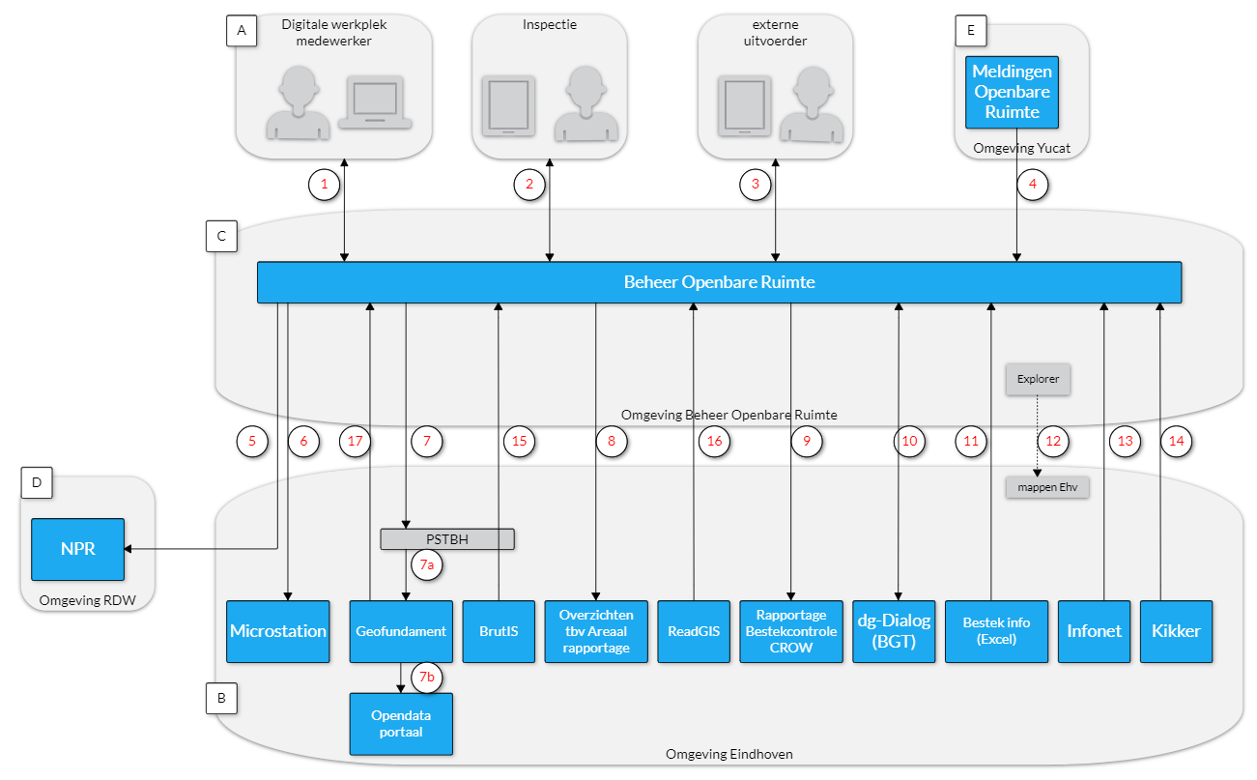
Figuur 1:Context BOR

1 Omgevingen

(A): Omgeving digitale werkplek gemeente Eindhoven

Dit is de omgeving waarin de medewerker van de gemeente Eindhoven werkt. Het kan elke medewerker in elke rol zijn. De Medewerker krijgt toegang tot het BOR via een standaard webbrowser. Uiteraard hoort hier een identificatie-, authenticatie- en autorisatiemechanisme bij dat voldoende beveiliging en betrouwbaarheid biedt.

(B): Omgeving gemeente Eindhoven
BOR draait in de omgeving van de aanbieder als een zogenaamde Cloud applicatie en wisselt gegevens uit met informatiesystemen binnen de omgeving van de gemeente Eindhoven. Hiervoor zijn de volgende integratie- en beveiligingscomponenten in gebruik:

Firewall & Reverse Proxy/Load Balancer
Voor alle koppelingen geldt dat gegevensuitwisseling veilig gebeurt conform de informatiebeveiligingseisen. Een secure verbinding vanuit de SaaS aanbieder is op basis van SSL en
een officieel PKI-certificaat, conform de richtlijnen van het Nationaal Cyber Security Center (TLS1.2 of hoger). Er wordt geen directe koppeling naar interne systemen vanaf het internet toegestaan deze loopt altijd via de Firewall->Reverse Proxy/Load Balancer->Enterprise Service Bus->Doel Systeem.

Integratieplatform
Geautomatiseerde gegevensuitwisseling tussen een SaaS applicatie en interne IV-systemen van de gemeente Eindhoven verloopt via het Integratieplatform van de gemeente Eindhoven. Eén van de componenten de ESB OpenTunnel wordt op dit moment vervangen door WSO2.
Alle nieuwe koppelingen die via de ESB lopen worden met WSO2 gerealiseerd. Dit zal altijd op basis van geldende en actuele standaarden zijn.
Geautomatiseerde gegevensuitwisseling tussen verschillende SaaS applicaties van de gemeente
Eindhoven verloopt altijd via het integratieplatform van de gemeente.

(C): Omgeving BOR
Vanuit een Cloud omgeving biedt BOR de medewerkers toegang tot de applicatie. Er vindt hierbij gegevensuitwisseling plaats met diverse andere systemen in verschillende omgevingen. De autorisatie en authenticatie wordt uitgevoerd door BOR en BOR garandeert de vertrouwelijkheid van de informatie in het systeem door ervoor te zorgen dat alleen de personen voor wie de informatie bedoeld is er toegang toe hebben op basis van een toegekende gebruikersrol.

(D): Omgeving RDW
Binnen de omgeving RDW wordt het Nationaal Parkeer Register beheerd.

2 Koppelingen

In dit hoofdstuk worden de koppelingen beschreven, volgens de nummering die is aangegeven in figuur 1.
Voor MOR wordt verwacht dat alle genoemde koppelingen worden gerealiseerd.
Koppelingen tussen systemen zijn noodzakelijk op het moment dat er gegevens van een bronsysteem gebruikt moeten worden in een ander systeem, het doelsysteem. De
gewenste gegevens uit het bronsysteem moeten beschikbaar worden gemaakt en
vervolgens op een veilige manier getransporteerd worden naar het doelsysteem waarin
de gegevens geïntegreerd worden opgenomen.

Per koppeling geldt het volgende:
Om het transport van de data van bronsysteem naar doelsysteem mogelijk te maken kan
uit verschillende patronen gekozen worden:

1. Out of the Box koppeling. Dit is veelal een koppeling volgens een generieke standaard met landelijke partijen zoals CBS, Belastingdienst, KvK en banken of bijvoorbeeld een koppeling met de Azure AD van de gemeente.
2. Realtime berichtenverkeer (via webservices / api) altijd via Integratieplatform
3. Berichten verkeer (via webservices / api) altijd via Integratieplatform
4. Geautomatiseerde bestandsoverdracht
5. Andere geautomatiseerde oplossing
6. Handmatig Download / Upload

De patronen staan in volgorde van voorkeur, waarbij patroon 1 de meeste voorkeur heeft
en patroon 6 de minste voorkeur. Iedere koppeling kent echter een specifieke situatie en
dus per koppeling zal naar het hoogst mogelijke, werkbare patroon worden gestreefd. Voor
de ene koppeling is dit bijvoorbeeld patroon 1, maar bij een andere koppeling is dit niveau
4. In dit hoofdstuk staan de benodigde koppelingen beschreven met vermelding van het
minimaal geëiste patroon.

Belangrijk is dat de informatieoverdracht altijd aan de vereisten van informatiebeveiliging
voldoet.

Boven de genoemde 6 integratiepatronen wil de gemeente in de toekomst gebruik maken
van streaming integration. Dit biedt een flexibele en robuuste manier om datastromen door
een informatielandschap heen te organiseren. Daarmee is het in te zetten als een
moderne, cloud-native vorm van ETL ten behoeve van data integratie met het
dataplatform.

Van de reeds bestaande koppelingen is hieronder de huidige situatie beschreven met aandachtspunten voor de nieuwe situatie.

1 Medewerker vanuit digitale werkplek gemeente Eindhoven
Doel | Medewerker krijgt na het inloggen op de gemeentelijk Active  Directory op basis van SSO geautoriseerde toegang tot BOR
Patroon | Minimaal patroon 1 - Out of box koppeling t.b.v. authenticatie  (Single Sign On / Multi Factor Authenticatie)
Toe te passen Standaard | OAuth / SAML 2.0 protocol
Technische realisatie | Huidige situatie:  Gebruikers en rollen worden binnen BOR beheerd.  Dus gebruiker moet apart inloggen binnen BOR  Toegang via webbrowser en RDP.  Aandachtspunt:  Bij een webapplicatie verloopt het netwerkverkeer  via het https-protocol over poort 443. Medewerkers van de gemeente Eindhoven zijn opgenomen in de Active Directory (AD). BOR faciliteert Single-Sign-On (SSO). Single-Sign-On zorgt ervoor dat de medewerker niet een tweede keer - met een ander gebruikers account en wachtwoord - in hoeft in te loggen. De koppeling (trust) wordt via Azure AD gerealiseerd.  Voor authenticatie wordt er gebruik gemaakt van multi factor authenticatie indien de medewerker buiten het beveiligd netwerk van de gemeente inlogt in BOR.

2 Inspectie vanuit BOR op mobile device
Doel | Met de BOR op mobile device wordt Inspectie medewerker geïnformeerd en kan eenvoudige werkzaamheden verrichten.  Medewerker krijgt na het inloggen op de gemeentelijk Active  Directory op basis van SSO geautoriseerde toegang tot BOR
Patroon | Minimaal patroon 1 - Out of box koppeling t.b.v. authenticatie  (Single Sign On / Multi Factor Authenticatie)
Toe te passen Standaard | OAuth / SAML 2.0 protocol
Technische realisatie | Huidige situatie:  Gebruikers en rollen worden binnen BOR beheerd.  Dus gebruiker moet apart inloggen binnen BOR  Toegang via webbrowser en RDP.  Aandachtspunt:  Bij een webapplicatie verloopt het netwerkverkeer  via het https-protocol over poort 443. Medewerkers van de gemeente Eindhoven zijn opgenomen in de Active Directory (AD). BOR faciliteert Single-Sign-On (SSO). Single-Sign-On zorgt ervoor dat de medewerker niet een tweede keer - met een ander gebruikers account en wachtwoord - in hoeft in te loggen. De koppeling (trust) wordt via Azure AD gerealiseerd.  Voor authenticatie wordt er gebruik gemaakt van multi factor authenticatie indien de medewerker buiten het beveiligd netwerk van de gemeente inlogt in BOR.

3 Externe uitvoerder vanuit BOR
Doel | BOR biedt beperkte functionaliteit aan externe uitvoerder. Deze functionaliteit is voldoende voor externe uitvoerders om waarnemingen rondom objecten in de openbare ruimte te registreren
Patroon | Minimaal patroon 1: Out of the Box Authenticatie
Toe te passen Standaard | OAuth / SAML 2.0 protocol
Technische realisatie | Huidige situatie:  Gebruikers en rollen worden binnen BOR beheerd.  Dus gebruiker moet apart inloggen binnen BOR  Toegang via webbrowser en RDP.  Aandachtspunt:  Omdat de gemeente Eindhoven verantwoordelijk is voor het gebruik van BOR zal de veiligheid van het inloggen ingeregeld moeten worden, zodat de vertrouwelijkheid gewaarborgd blijft (bijvoorbeeld met multi factor authenticatie)

4 CMS - BOR
Doel | Werkzaamheden nav meldingen bomen rooien en invasieve soorten worden handmatig verwerkt in BOR
Patroon | Minimaal patroon 4: Geautomatiseerde bestandsoverdracht
Toe te passen Standaard
Technische realisatie | Huidige situatie:  Nu handmatige verwerking.  Aandachtspunt:  De applicatie CMS (Meldingen Openbare Ruimte) wordt samen met BOR vervangen. Graag mogelijkheden voor automatische koppeling beschrijven.

5 BOR - NPR
Doel | BOR voedt het NPR met basis parkeergegevens
Patroon | Minimaal patroon 6: Handmatige download / upload
Toe te passen Standaard | XML/CSV
Technische realisatie | Huidige situatie:  Export vanuit BOR wordt via de mail verstuurd aan NPR  Dit is een bestaande procedure van het NPR.

6 BOR - Microstation
Doel | Shapes worden beschikbaar gesteld aan Microstation
Patroon | Minimaal patroon 4: Geautomatiseerde bestandsoverdracht
Toe te passen Standaard | DGN
Technische realisatie | Huidige situatie:  Via FME

7 BOR - PSTBH
Doel | Gegevens van BOR worden geplaatst op Lokale PSTBH database
Patroon | Minimaal patroon 4: Geautomatiseerde bestandsoverdracht
Toe te passen Standaard | XML/CSV
Technische realisatie | Huidige situatie:  Database koppeling  Scheduled task zorgt voor periodieke update van PSTBH  Aandachtspunt:

7a PSTBH – Geofundament (Buiten scope)
Doel | Datalevering aan Geofundament  Geen koppeling voor BOR
Patroon
Toe te passen Standaard
Technische realisatie

7b Geofundament – Opendataportaal (Buiten scope)
Doel | Datalevering door Geofundament aan Opendataportaal  Geen koppeling voor BOR
Patroon
Toe te passen Standaard
Technische realisatie

8 BOR - Overzichten tbv Areaal rapportage
Doel | Overzicht met aantallen en objecten wordt elk kwartaal beschikbaar gesteld tbv Areaal rapportage
Patroon | Minimaal patroon 4: Geautomatiseerde bestandsoverdracht
Toe te passen Standaard | XML/CSV
Technische realisatie | Aandachtspunt:  Graag mogelijkheden voor eenduidige uitvraag van rapportages beschrijven.

9 BOR - Rapportage Bestekcontrole CROW
Doel | BOR controleert bestekken ten opzichte van de bestekinfo. De rapportage is onderbouwend voor de afrekening met de aannemer.
Patroon | Minimaal patroon 4: Geautomatiseerde bestandsoverdracht
Toe te passen Standaard | XML/CSV
Technische realisatie | Aandachtspunt:  Graag mogelijkheden voor eenduidige uitvraag van rapportages beschrijven.

10 dg-Dialog BGT - BOR
Doel | Automatische synchronisatie van geometrische mutaties (2 richtingen)
Patroon | Minimaal patroon 3: Berichten verkeer (via webservices / api) altijd via Integratieplatform
Toe te passen Standaard | StUF-Geo IMGeo
Technische realisatie | Aandachtspunt:  Huidige ESB Open tunnel wordt vervangen door WSO2

11 Bestek info - BOR
Doel | Inlezen van termijnbedragen en ambities in BOR via excellijsten
Patroon | Minimaal patroon 4: Geautomatiseerde bestandsoverdracht
Toe te passen Standaard | XML/CSV
Technische realisatie | Huidige situatie:  Nu een handmatige import

12 Explorer (omgeving BOR) – Mappen omgeving Ehv
Doel | Koppeling tussen de explorer omgeving BOR en de Mappen omgeving Ehv
Patroon
Toe te passen Standaard
Technische realisatie | Aandachtspunt:  Deze koppeling via een samenwerkingsruimte realiseren

13 Infonet - BOR
Doel | Import van Rioolbeheergegevens
Patroon | Minimaal patroon 4: Geautomatiseerde bestandsoverdracht
Toe te passen Standaard
Technische realisatie | Huidige situatie:  Nu een handmatige import

14 Kikker - BOR
Doel | Import van Wegbeheergegevens
Patroon | Minimaal patroon 4: Geautomatiseerde bestandsoverdracht
Toe te passen Standaard
Technische realisatie | Huidige situatie:  Nu een handmatige import

15 BrutIS - BOR
Doel | Import van leidingen en knooppunten
Patroon | Minimaal patroon 4: Geautomatiseerde bestandsoverdracht
Toe te passen Standaard
Technische realisatie | Huidige situatie:  Nu een handmatige import

16 ReadGIS - BOR
Doel | Import van Contracten en GES eigendom
Patroon | Minimaal patroon 4: Geautomatiseerde bestandsoverdracht
Toe te passen Standaard
Technische realisatie | Huidige situatie:  Nu een handmatige import

17 Opendata - BOR
Doel | Import van Opendata:  Bebouwde komgrens wet natuurbescherming, Buurten, Wijken, Stadsdelen, Hoofd groenstructuur
Patroon | Minimaal patroon 4: Geautomatiseerde bestandsoverdracht
Toe te passen Standaard
Technische realisatie | Huidige situatie:  Nu een handmatige import

Bijlage Referentie Architectuur BOR

